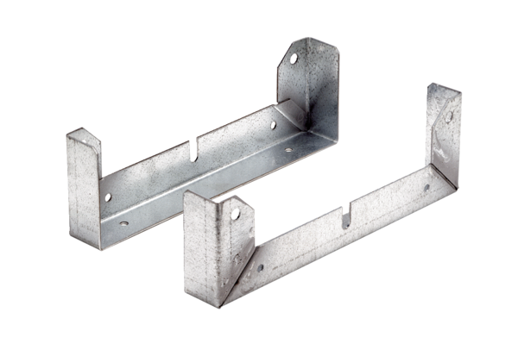Befestigungsfuß FU 20Verpackungseinheit: 2 StückSortiment: C
Artikelnummer: 0036.0069Hersteller: MAICO

